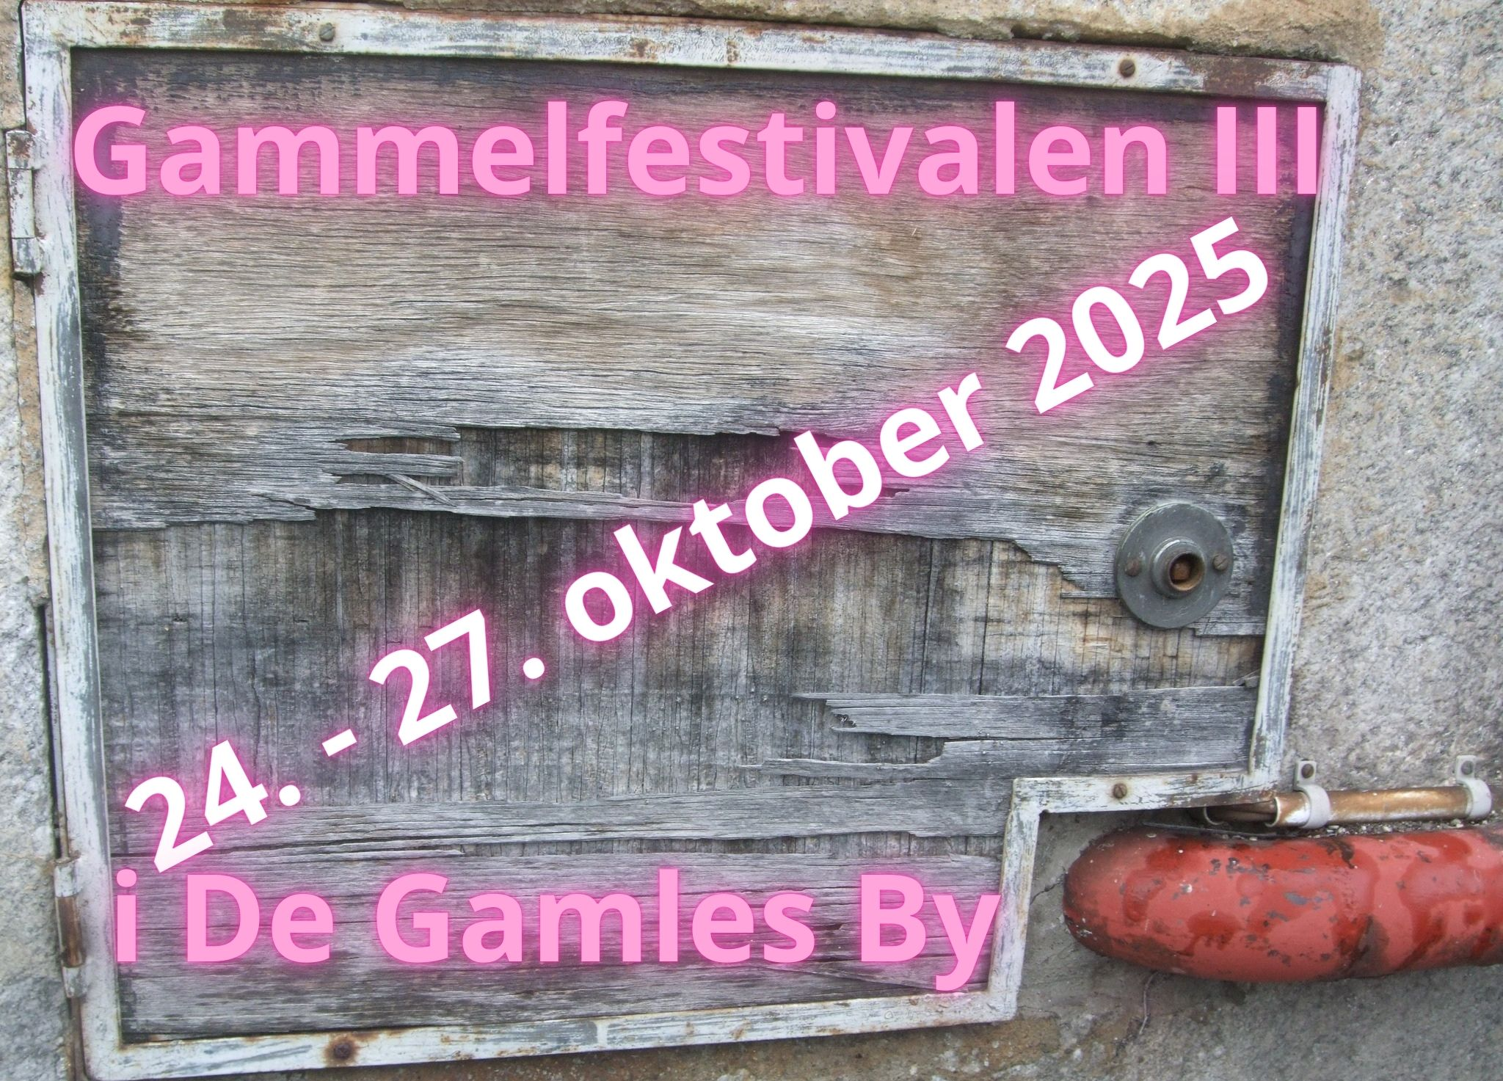

Alle er velkommen:
GAMMELFESTIVAL III
DØD OG HYGGE I DE GAMLES BY
- med 75 kunstnere -
24. - 27. oktober 2025
Festivalen byder på musik & sang, dans, digt, skuespil, fortælling, film, oplæsning, maleriudstilling og dukketeater. Der er samtaler og oplæg med en lang række kunstnere, forskere og almindelige mennesker med usædvanlige historier. Der er ingen billetter - det er gratis at være med.
Man møder bare op i god tid, hvis man vil have en god plads.
Måske kommer du til at høre en fortælling eller en livshistorie,
der vil ændre dit liv for altid?

